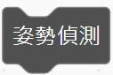

用此積木前，需先透過積木”視訊設為 : 開啟”打開視訊，這個積木會擷取當前視訊圖片，分析人體的肢體動作，總共有17個點會被輸出，分別是鼻子、左眼、右眼、左耳、右耳、左肩、右肩、左手肘、右手肘、左手腕、右手腕、左腰部、右腰部、左膝蓋、右膝蓋、左腳踝與右腳踝，當我們按一下之後，就可以用”姿勢讀取”積木獲取各部位的位置

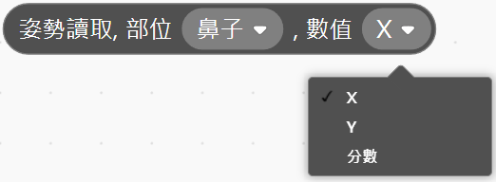

姿勢讀取積木，可以讀取各部位在舞台上的X位置、Y位置和分數，分數則是像的程度，太低的話我們可以過濾掉不要此筆資料，減少誤判。

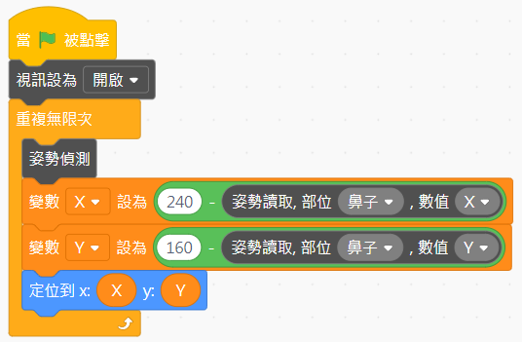

上圖則是一個讀取鼻子部位的範例，首先開啟視訊，接著重複無限迴圈，每次回圈都會姿勢偵測一次，偵測好後我們就可以讀取X與Y值，由於舞台寬高是480x320，但中心點座標是(0,0)，所以我們分別用240與160來修正位置，並將角色定位到(X,Y)，如果用紅色球就可以作成類似小丑鼻的效果。

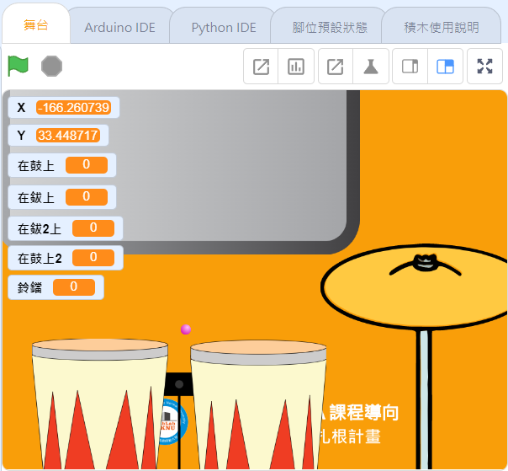

另一個範例是我們可以偵測手腕的位子，來做虛擬敲鼓

手腕角色 : 將右手腕(Arrow1)角色位置定位到手腕位置

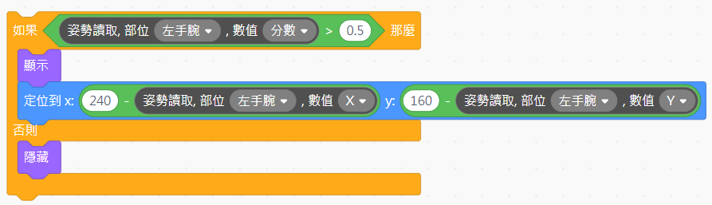

鈸角色 : 偵測手腕是否碰到鈸，碰到就發聲

